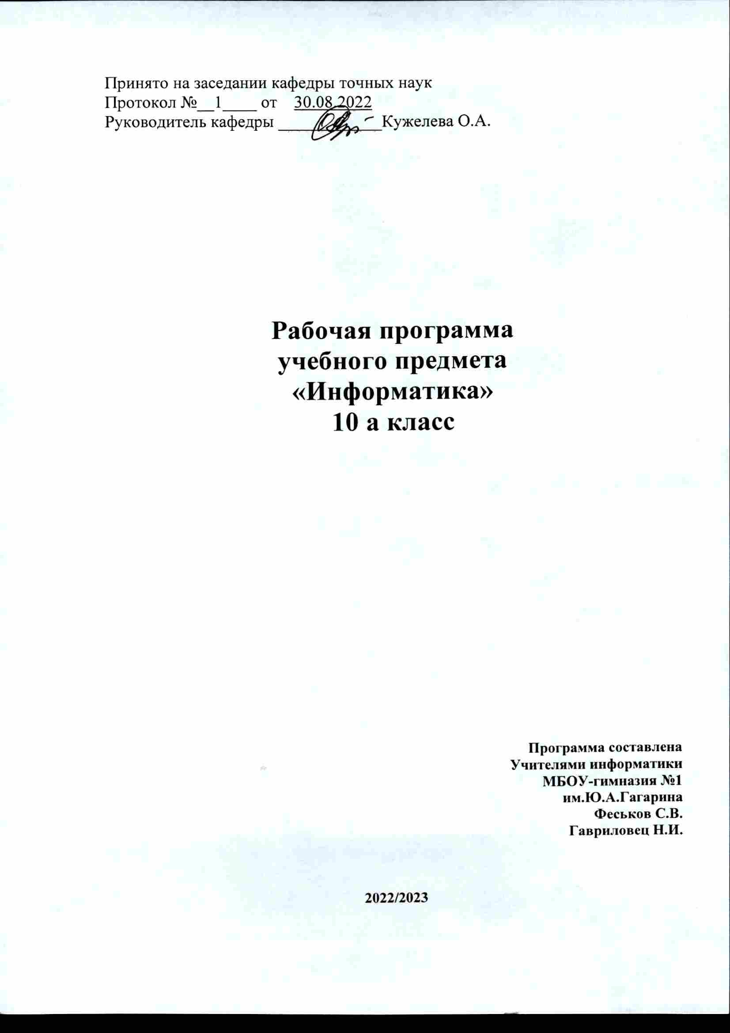

Программа элективного курса по информатике
«Информатика и ИКТ»
Пояснительная записка
Информатика и ИКТ по сравнению с другими предметами имеют свои особенности, которые необходимо учитывать при подготовке к единому государственному экзамену. Большую часть учебного материала по предмету составляют практические умения в области ИКТ и программирования, которые затруднительно проверить в стандартном формате ЕГЭ. Но, в то, же время, эти умения находятся в тесной связке с основным теоретическим содержанием предмета. Поэтому перед разработчиками ЕГЭ по информатике и ИКТ стоит совсем не простая задача: в существующих условиях постараться проверить наиболее значимые элементы знаний и умений, необходимые для будущей профессиональной подготовки, при этом постараться не выйти за рамки стандарта общего образования по предмету. Все это говорит о том, что к экзамену по информатике и ИКТ необходимо специально уделить некоторое время на подготовку. Для подготовки к ЕГЭ по информатике и проводится данный элективный курс. Программа элективного курса «Подготовка к ЕГЭ по информатике» направлена на систематизацию знаний и умений по курсу информатики и ИКТ, а также на тренировку и отработку навыка решения тестовых заданий в формате ЕГЭ. Это позволит обучающимся сформировать положительное отношение к ЕГЭ по информатике, выявить темы для дополнительного повторения, почувствовать уверенность в своих силах перед сдачей ЕГЭ.
Курс ориентирован на учащихся 10 классов. Занятия проводятся по 2 ч в неделю всего 68 учебных часов в 10 классе и 66 часов в 11 классе. Аттестация обучающихся проходит по полугодиям с отметкой в журнале.
Для успешного изучения данного курса желательно знание обучающимися следующего фундаментального теоретического материала:
- единицы измерения информации;
- принципы кодирования;
- системы счисления;
- понятие алгоритма, его свойств, способов записи;
- основные алгоритмические конструкции;
- основные элементы программирования;
- основные элементы математической логики;
- основные типы информационных моделей;
- программное обеспечение;
- основные понятия, используемые в информационных и коммуникационных технологиях.
Цель курса: систематизация знаний и умений по курсу информатики, а также отработка навыков решения тестовых заданий в формате ЕГЭ.
Задачи курса:
- изучить структуру и содержание контрольных измерительных материалов по информатике и ИКТ;
- повторить методы решения тестовых заданий различного типа по основным тематическим блокам по информатике и ИКТ;
- формировать умения и навыки комплексного осмысления знаний по информатике,
- отработка навыков работы с тестовыми заданиями в формате ЕГЭ;
- тренировать умение эффективно распределять время на выполнение заданий различных типов;
- тренировать умение оформлять решение заданий с развернутым ответом в соответствии с требованиями инструкции по проверке.

В результате изучения данного элективного курса обучающиеся должны
знать
- цели проведения ЕГЭ;
- особенности проведения ЕГЭ по информатике;
- структуру и содержание КИМов ЕГЭ по информатике.
уметь
- эффективно распределять время на выполнение заданий различных типов;
- оформлять решение заданий с выбором ответа и кратким ответом на бланках ответа в соответствии с инструкцией;
- оформлять решение заданий с развернутым ответом в соответствии с требованиями инструкции по проверке;
- применять различные методы решения тестовых заданий различного типа по основным тематическим блокам по информатике.
В структуре изучаемого курса выделяются следующие три раздела: «Контрольно-измерительные материалы ЕГЭ по информатике», «Тематические блоки» и «Тренинг по вариантам».
Изучение контрольно-измерительных материалов позволит обучающимся не только познакомиться со структурой и содержанием экзамена, но и произвести самооценку своих знаний на данном этапе, выбрать темы, требующие дополнительного изучения, спланировать дальнейшую подготовку к ЕГЭ.
Содержание раздела «Тематические блоки» включает основные темы курса информатики и информационных технологий.
Последний раздел посвящен тренингу учащихся по вариантам, аналогичным КИМам текущего учебного года. Важным моментом данной работы является анализ полученных результатов.
Проверка знаний: тестирование по каждому разделу курса.
Промежуточная аттестация проводится в форме тестирования с использованием тестовых материалов ЕГЭ по информатике.

Содержание и формы организации курса
Раздел 1. «Контрольно-измерительные материалы ЕГЭ по информатике»
1.1. Основные подходы к разработке контрольных измерительных материалов ЕГЭ по информатике.
ЕГЭ как форма независимой оценки уровня учебных достижений. Особенности проведения ЕГЭ по информатике. Специфика тестовой формы контроля. Виды тестовых заданий. Структура и содержание КИМов по информатике. Основные термины ЕГЭ.
Раздел 2 «Тематические блоки»
10 класс
2.1. Тематический блок «Информация и ее кодирование»
Повторение методов решения задач по теме. Решение тренировочных задач на измерение количества информации (вероятностный подход), кодирование текстовой информации и измерение ее информационного объема, кодирование графической информации и измерение ее информационного объема, кодирование звуковой информации и измерение ее информационного объема, умение кодировать и декодировать информацию.
2.2. Тематический блок «Основы логики»
Основные понятия и определения (таблицы истинности) трех основных логических операций (инверсия, конъюнкция, дизъюнкция), а также импликации. Повторение методов решения задач по теме. Решение тренировочных задач на построение и преобразование логических выражений, построение таблиц истинности, построение логических схем. Решение логических задач на применение основных законов логики при работе с логическими выражениями.

2.3. Тематический блок «Алгоритмизация и программирование»
Основные понятия, связанные с использованием основных алгоритмических конструкций. Решение задач на исполнение и анализ отдельных алгоритмов, записанных в виде блок-схемы, на алгоритмическом языке или на языках программирования. Повторение методов решения задач на составление алгоритмов для конкретного исполнителя (задание с кратким ответом) и анализ дерева игры.
11 класс
2.4. Тематический блок «Моделирование и компьютерный эксперимент»
Повторение методов решения задач по теме. Решение тренировочных задач на моделирование и формализацию.
2.5. Тематический блок «Программные средства информационных и коммуникационных технологий»
Основные понятия классификации программного обеспечения, свойств и функциональных возможностей основных видов программного обеспечения, структуры файловой системы, включая правила именования каталогов и файлов. Решение тренировочных задач по теме.
2.6. Тематический блок «Технология обработки графической и звуковой информации»
Повторение принципов векторной и растровой графики, в том числе способов компьютерного представления векторных и растровых изображений. Решение задач на умение оперировать с понятиями «глубина цвета», «пространственное и цветовое разрешение изображений и графических устройств», «кодировка цвета», «графический объект», «графический примитив», «пиксель».
2.7. Тематический блок «Технология обработки информации в электронных таблицах»
Основные правила адресации ячеек в электронной таблице. Понятие абсолютной и относительной адресации. Решение тренировочных задач на представление числовых данных в виде диаграмм.
2.8. Тематический блок «Технология хранения, поиска и сортировки информации в базах данных»
Повторение принципов организации табличных (реляционных) баз данных и основных понятий: «таблица», «запись таблицы», «поле записи», «значение поля», а также технологии хранения, поиска и сортировки информации в БД. Решение тренировочных задач на отбор (поиск) записей по некоторым условиям и их сортировка.
2.9.Тематический блок «Телекоммуникационные технологии»
Технология адресации и поиска информации в Интернете.
2.10. Тематический блок «Технологии программирования»
Решение тренировочных задач на поиск и исправление ошибок в небольшом фрагменте программы. Решение задач средней сложности на составление собственной эффективной программы (30-50 строк).
Раздел 3. «Тренинг по вариантам»
3.1. Единый государственный экзамен по информатике. Решение демонстрационных и тренировочных вариантов.
Выполнение тренировочных заданий части А, В и С. Проведение пробного ЕГЭ с последующим разбором результатов.
Требования к знаниям и умениям учащихся.
- В результате изучения курса учащиеся должны иметь представление о следующих понятиях:
- о существующих методах измерения информации;
- о моделировании, как методе научного познания.
Владеть фундаментальными знаниями по таким темам, как:
- единицы измерения информации;
- принципы кодирования;
- системы счисления;
- понятие алгоритма, его свойств, способов записи;
- основные алгоритмические конструкции;
- основные элементы программирования;
- основные элементы математической логики;
- архитектура компьютера;
- программное обеспечение;
- основные понятия, используемые в информационных и коммуникационных технологиях.
В результате изучения курса учащиеся должны уметь:
- подсчитывать информационный объём сообщения;
- осуществлять перевод из одной системы счисления в другую;
- осуществлять арифметические действия в двоичной, восьмеричной и шестнадцатеричной системах счисления;
- использовать стандартные алгоритмические конструкции при программировании;
- строить и преобразовывать логические выражения;
- строить для логической функции таблицу истинности и логическую схему;
- использовать необходимое программное обеспечение при решении задачи;
- уметь писать программы, используя следующие стандартные алгоритмы:
- суммирование массива;
- проверка упорядоченности массива;
- слияние двух упорядоченных массивов;
- сортировка (например, вставками)
- поиск заданной подстроки (скажем, "abc") в последовательности символов
- поиск корня делением пополам;
- поиск наименьшего делителя целого числа
- разложение целого числа на множители (простейший алгоритм)
- умножение двух многочленов

Методические рекомендации по изучению данного курса.
Каждое занятие тематических блоков может быть построено по следующему плану: повторение основных методов решения заданий по теме, совместное решение заданий ЕГЭ, самостоятельная работа учащихся по решению тестовых заданий с хронометражем.
Курс завершается итоговым тестированием в режиме on-line на сайте или с использованием компьютерных программ.
Курс предусматривает отработку теоретических знаний, умений и навыков учащихся. Наибольшее внимание необходимо уделить отработке у обучающихся навыков работы с тестами и тестовыми заданиями различных видов.
Учебно-тематический план
№ | Содержание | Кол-во часов | Формы и виды контроля
 | 10 класс
 | Тема «Информация и ее кодирование» | 22
 | Информация и её кодирование. Решение задач по теме «Кодирование информации» | 2
 | Единицы измерения и методы измерения количества информации. | 2
 | Алфавитный подход к оценке количества информации. | 2
 | Представление числовой информации. Системы счисления | 2
 | Системы счисления. Позиционные системы счисления. | 2
 | Двоичная система счисления. Восьмеричная система счисления. | 2
 | Шестнадцатеричная система счисления. Перевод чисел | 2
 | Контрольная работа по теме «Системы счисления». | 2 | КР
 | Кодирование символов. Кодирование графической информации. | 2
 | Кодирование звуковой информации. Кодирование видеоинформации. | 2
 | Решение задач по теме «Представление информации» | 2
 | Тема «Основы логики» | 10
 | Основы логики. Логические операции. | 2
 | Диаграммы Эйлера-Венна. | 2
 | Упрощение логических выражений. | 2
 | Решение логических задач | 2
 | Логические основы компьютера. Контрольная работа по теме «Логические основы компьютеров». | 2 | КР
 | Тема «Алгоритмизация и программирование» | 32
 | Простейшие программы. Вычисления. | 2
 | Стандартные функции. | 2
 | Условный оператор. Сложные условия. | 2
 | Множественный выбор. | 2
 | Практикум: использование ветвлений. Контрольная работа «Ветвления». | 2 | КР
 | Цикл с условием. | 2
 | Цикл с условием. Цикл с переменной. | 2
 | Вложенные циклы. | 2
 | Процедуры и функции | 2
 | Массивы. Перебор элементов массива. | 2
 | Линейный поиск в массиве. Поиск максимального элемента в массиве. | 2
 | Алгоритмы обработки массивов (реверс, сдвиг). | 2
 | Сортировка массивов. Контрольная работа «Массивы». | 2
 | Символьные строки. Функции для работы с символьными строками. | 2
 | Контрольная работа «Символьные строки». | 2 | КР
 | Матрицы. | 2
 | Тема «Тренинг по вариантам» | 6
 | Решение диагностических вариантов | 2
 | Решение тренировочных вариантов | 2

№ | Содержание | Кол-во часов | Формы и виды контроля
 | 11 класс
 | Тема «Моделирование и компьютерный эксперимент» | 4 | Тест
 | Тема «Программные средства информационных и коммуникационных технологий» | 6 | Тест
 | Тема «Технология обработки графической и звуковой информации» | 6 | Тест
 | Тема «Телекоммуникационные технологии» | 2 | Тест
 | Тема «Технологии программирования» | 10 | Тест
 | Тренинг по вариантам | 2 | Тест

ЛИТЕРАТУРА
- ЕГЭ 2010. Информатика: Тренировочные задания/Н. Н. Самылкина, Е. М. Островская.- М: Эксмо, 2009
- ЕГЭ. Информатика. Тематическая рабочая тетрадь ФИПИ/ С. С. Крылов, Д. М. Ушаков – М: «Экзамен», 2009
- Демонстрационные варианты ЕГЭ 2015-2020 гг.
- Информатика, 2009. Сборник экзаменационных заданий. П. А. Якушкин, С. С. Крылов, М.: Эксмо, 2009
- Информатика и ИКТ. Подготовка к ЕГЭ-2010./Под ред. Ф, Ф. Лысенко, Л. Н. Евич – Ростов-наДону: Легион-М, 2009.
- Информатика и ИКТ. Подготовка к ЕГЭ-2011./Под ред. Ф, Ф. Лысенко, Л. Н. Евич – Ростов-на Дону: Легион-М, 2010.
- Поляков К. Ю. Информатика. Углубленный уровень: учебник для 10 кл.: в 2 ч. – М.: БИНОМ, 2013.
- http://kpolyakov.narod.ru/school/ege.htm

